Práctica: Creando una Página Web Básica en HTML
Objetivo
Aprender a estructurar correctamente una página web en HTML, utilizando etiquetas fundamentales.
Materiales
- Computadora con un editor de texto (como VS Code, Sublime Text o el Bloc de notas).
- Navegador web para visualizar el resultado.
Instrucciones
Paso 1: Crear un archivo HTML
- Abre un editor de texto.
- Guarda el archivo con el nombre index.html
Paso 2: Escribir la estructura básica
Escribe el siguiente código en el archivo index.html:
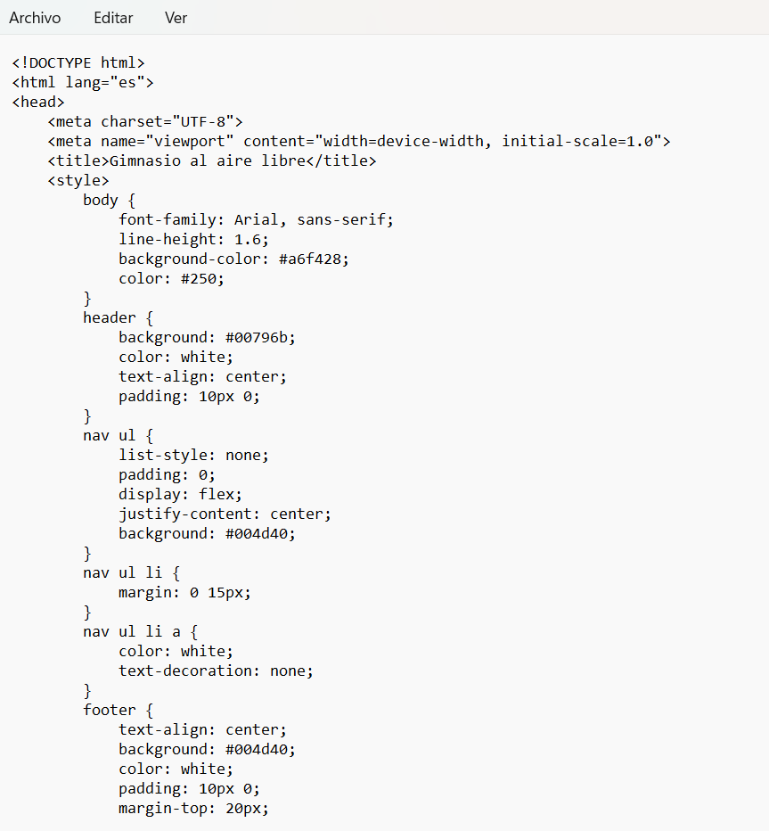
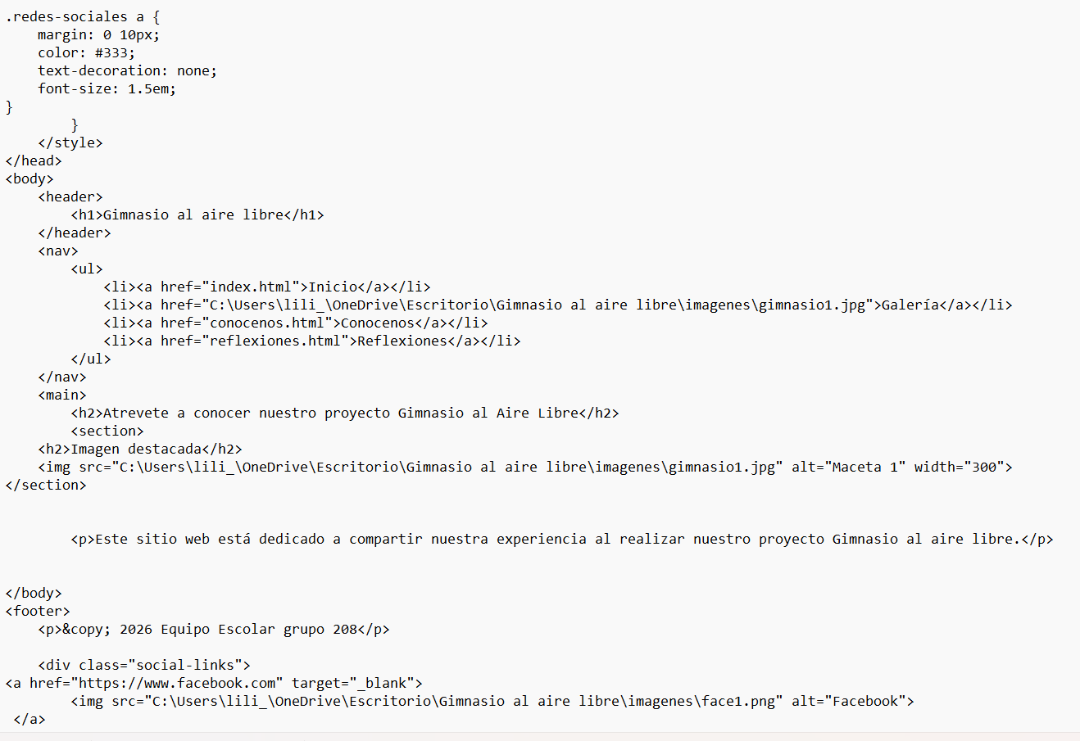
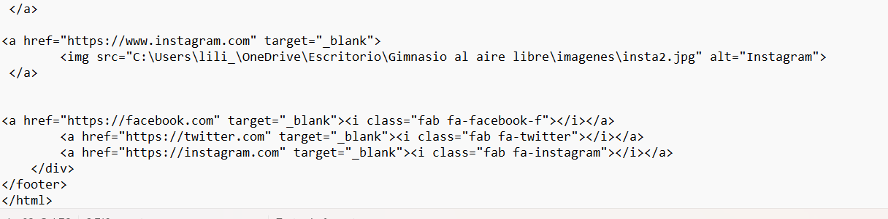

Deberá quedarte este resultado:

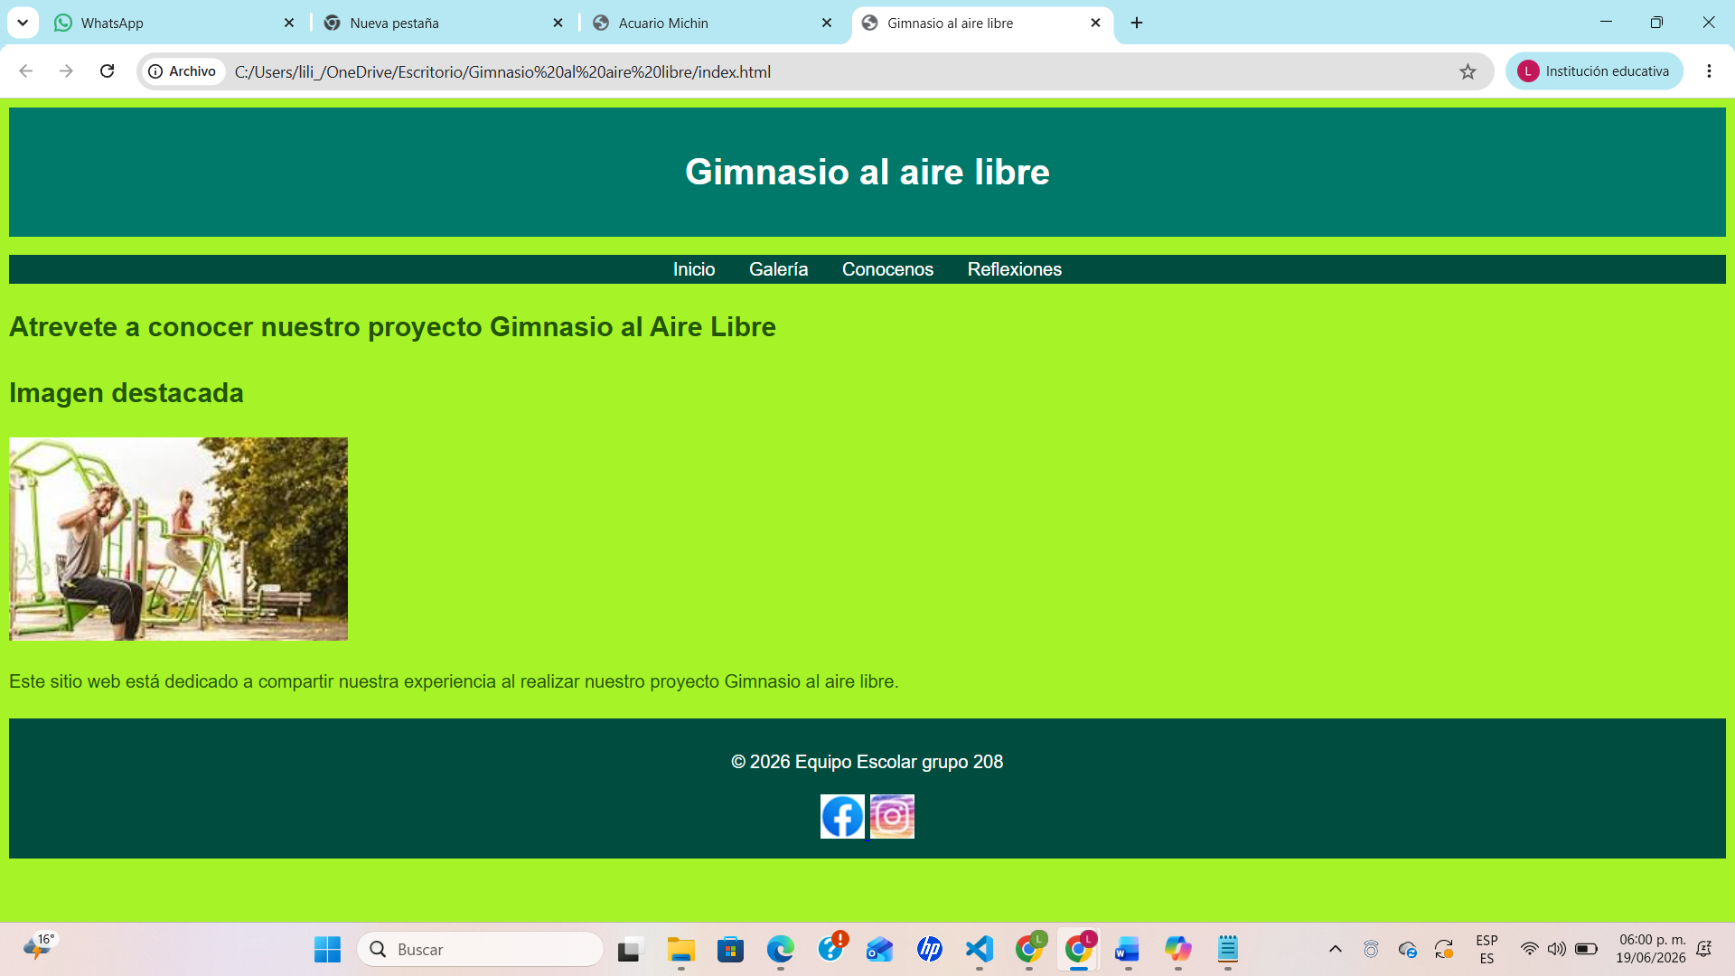
Para Insertar otra página.
1.Copiamos el mismo código en uno nuevo y colocaremos el código en el siguiente apartado del recuadro rojo.

<li><a href="C:\Users\lili_\OneDrive\Escritorio\manos en concreto\manos1.html">Galería</a></li>
